МИНИСТЕРСТВО ПРОСВЕЩЕНИЯ РОССИЙСКОЙ ФЕДЕРАЦИИ

ФГБОУ ВО «БАШКИРСКИЙ ГОСУДАРСТВЕННЫЙ ПЕДАГОГИЧЕСКИЙ

УНИВЕРСИТЕТ им. М. АКМУЛЛЫ»

ФГБОУ ВО «РОССИЙСКИЙ ГОСУДАРСТВЕННЫЙ ПЕДАГОГИЧЕСКИЙ

УНИВЕРСИТЕТ ИМЕНИ А. И. ГЕРЦЕНА»

[МИНИСТЕРСТВО ВЫСШЕГО ОБРАЗОВАНИЯ, НАУКИ И ИННОВАЦИЙ РЕСПУБЛИКИ УЗБЕКИСТАН](https://www.gov.uz/ru/organizations/contacts/9)

КОКАНДСКИЙ ГОСУДАРСТВЕННЫЙ ПЕДАГОГИЧЕСКИЙ ИНСТИТУТ

им. МУКИМИЙ

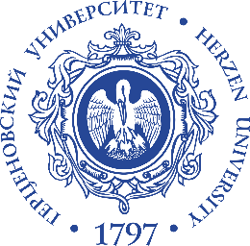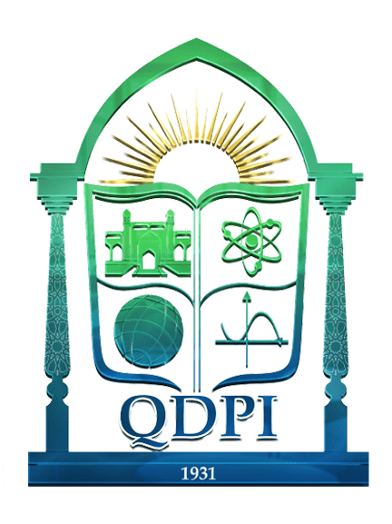

ИНСТИТУТ ПЕДАГОГИКИ

КАФЕДРА СПЕЦИАЛЬНОЙ ПЕДАГОГИКИ И ПСИХОЛОГИИ

ИНСТИТУТ ДЕФЕКТОЛОГИЧЕСКОГО ОБРАЗОВАНИЯ И РЕАБИЛИТАЦИИ

КАФЕДРА СУРДОПЕДАГОГИКИ

КАФЕДРА СПЕЦИАЛЬНОЙ ПЕДАГОГИКИ

**ИНФОРМАЦИОННОЕ ПИСЬМО**

Уважаемые коллеги!

Приглашаем вас принять участие в работе Круглого стола (с международным участием) **«ОСОБЫЙ РЕБЕНОК В СОВРЕМЕННОМ ОБРАЗОВАТЕЛЬНОМ ПРОСТРАНСТВЕ»,** который состоится **27 марта 2025 года.**

Целью круглого стола является создание пространства открытых научных дискуссий для обсуждения актуальных проблем теории и практики обучения, воспитания, коррекции и социализации детей с ограниченными возможностями и инвалидностью.

К участию приглашаются научные сотрудники, ведущие исследования в области помощи и поддержки ребенка с ограниченными возможностями здоровья и инвалидностью; преподаватели высших учебных заведений; руководители и специалисты образовательных организаций, школ и детских садов для обучающихся с ограниченными возможностями здоровья, центров реабилитации и психолого-педагогического сопровождения, психолого-медико-педагогических комиссий, служб ранней помощи, представители родительских общественных организаций, социально ориентированных НКО, фондов, добровольческих организаций, аспиранты, студенты бакалавриата и магистратуры специального (дефектологического), дошкольного, начального, психолого-педагогического образования, а также родители детей с особыми образовательными потребностями.

**Дата проведения:** 27 марта 2025 года, 12.00 ч.

**Место проведения:** РФ, Республика Башкортостан, г. Уфа, ул. Чернышевского 25а, 5 корпус БГПУ им. М Акмуллы, 406 ауд.

**Основные направления работы Круглого стола:**

1. Современные тенденции развития дошкольного и общего образования детей с ограниченными возможностями здоровья.

2. Деятельность Ресурсных центров (классов, групп) для детей с особыми образовательными потребностями.

3. Современные проблемы организации образовательного пространства для детей с ограниченными возможностями здоровья и инвалидностью.

4. Проблемы сетевого, межведомственного и междисциплинарного взаимодействия в образовании и социализации детей с ограниченными возможностями здоровья.

5. Ранняя помощь в системе образования, здравоохранения, социальной защиты.

6. Роль добровольчества (добровольческих организаций) в практике социализации, образования, реабилитации.

7. Семья как институт позитивной социализации детей с ограниченными возможностями здоровья.

8. Подготовка специалистов к работе с детьми с ограниченными возможностями здоровья и инвалидностью.

**Формы участия:** Участие в Круглом столе возможно в очной форме (выступление с докладом, дискуссия); дистанционной форме (выступление с докладом в рамках он-лайн подключения, дискуссия).

Ссылка на онлайн-трансляцию круглого стола:

<https://bspuonline.ktalk.ru/pbvdtbprf4rb>

**Координатор:** д-р мед.наук, профессор Фархутдинова Луиза Валеевна.

+7 917 754-72-23; luizaval@yandex.ru

г. Уфа, ул. Чернышевского 25а, ауд. 308; 8 (347) 246-20-37

Ссылка для регистрации:

<https://forms.gle/d2otQ9z283pv1r146>